Содержание

**Введение** 3

Глава 1. История рыцарства 3

* 1. Значение слова рыцарь 3
  2. История появления рыцарей 3
  3. Обучение и посвящение в рыцари 3
  4. Жильё рыцарей 4
  5. Вооружение рыцаря 4
  6. Рыцарские турниры 5

Глава 2. Представление учащихся о рыцарях 5

**Заключение** 5

Список используемых источников 6

Приложения 7

# Введение

В нашей школе на перемене произошёл такой случай: ученик из 4 класса толкнул и обидел ученика 1 класса. Учительница, которая оказалась рядом, сказала ему: «Да. Рыцарем тебя не назовёшь. Как жаль, что время рыцарей прошло». Мы стали свидетелями этой ситуации, которая нам очень не понравилась. Но нас заинтересовало слово – рыцарь. Что оно означает? Что это были за рыцарские времена? Так и появилась тема нашего исследования: «Есть ли рыцари в современном мире?»

Цель:

* изучить и понять, какими качествами мы должны обладать, чтобы о нас говорили: «Ты поступаешь по-рыцарски».

Задачи:

* изучить историю рыцарства;
* выяснить, какими качествами обладал рыцарь;
* узнать, что знают о временах рыцарства учащиеся нашей школы;
* составить свой кодекс чести для учащихся класса.

Раньше наши понятия о рыцарстве были очень примитивны. Мы считали, что рыцарь - это просто какой-то всадник на коне с оружием. Понятия о его поступках мы не имели. Только предположение, что рыцари - это особенные люди, которые обладают редкими качествами. А какими именно? Может быть, эти качества нужны нам, чтобы жить в современном мире.

**Глава 1. История рыцарства**

**1.1 Значение слова рыцарь**

Свою исследовательскую работу мы решили начать со сбора информации из научных источников. Мы обратились в школьную библиотеку за литературой, чтобы дать определение слову – рыцарь.

Рыцарь – это всадник. В Средние века рыцарь был солдатом на лошади, сражавшимся за своего правителя. В мирное время он служил своему господину при его дворе. Считалось, что рыцарь - это самоотверженный, благородный человек. Чем больше мы рассматривали информации, тем мы понимали, что существует множество определений рыцарству. На основании этого мы решили вовлечь в это исследование больше ребят (уч-ся нашего класса). Мы попросили ребят подготовить сообщения о рыцарях. (Приложение 1). Так у нас появилось больше возможности сравнить информацию из разных источников литературы (книги, энциклопедии, интернет).

**1.2. История появления рыцарей**

Рыцарство как военное и землевладельческое [сословие](http://traditio-ru.org/w/index.php?title=%D0%A1%D0%BE%D1%81%D0%BB%D0%BE%D0%B2%D0%B8%D0%B5&action=edit&redlink=1) возникло в связи с переходом в [VIII веке](http://traditio-ru.org/wiki/VIII_%D0%B2%D0%B5%D0%BA) от народного пешего войска к конному войску. Прообразом средневекового рыцарства в какой-то мере можно считать сословие [эквитов](http://traditio-ru.org/w/index.php?title=%D0%AD%D0%BA%D0%B2%D0%B8%D1%82&action=edit&redlink=1" \o "Эквит (страница не существует)) (всадников) в [Древнем Риме](http://traditio-ru.org/wiki/%D0%94%D1%80%D0%B5%D0%B2%D0%BD%D0%B8%D0%B9_%D0%A0%D0%B8%D0%BC). За клятву верности королю рыцарь получал землю с крестьянами, право судить и обязанность защищать их. [5] Значит рыцарь – это защитник, преданный своему делу.

**1.3. Обучение и посвящение в рыцари**

Обучение рыцаря начиналось с 6-7 лет так же, как и в наши дни. Отличием было то, что будущего рыцаря называли пажом и по средневековому обычаю его отправляли на обучение к наиболее известному рыцарю на несколько лет. Это делали для того, чтобы родительская нежность не мешала пройти суровый путь от мальчика до рыцаря. И никаких каникул и переменок! В обязанности пажа входило выполнять различные поручения, прислуживать за столом, помогать убирать комнату, содержать в порядке доспехи, вооружение и коня, обучаться приличным манерам. Паж упражнялся бегать в тяжелых латах, учился владеть копьем и мечом, играть в шахматы и петь песни, а так же читать, писать и считать. За сотни лет почти ничего не изменилось. Обычный школьник всё так же выполняет поручения старших, накрывает и убирает со стола, поддерживает чистоту в квартире, содержит в порядке свои вещи и учиться, но только не у рыцарей, а в школе. В 14 лет пажа переводили в старшеклассники – оруженосцы. Подражая рыцарю, оруженосец стремился приобрести грацию движений, приветливость, вежливость, скромность, благоразумие и сдержанность в разговорах. Оруженосец сопровождал рыцаря на охоте и в путешествиях, содержал оружие своих господ в порядке и чистоте, помогал рыцарю облачаться в доспехи, носил за рыцарем его копье и щит. Различные домашние обязанности сочетались с военной службой. На войне во время боя оруженосец оставался позади своего рыцаря, следил за его действиями, подавал новое оружие взамен сломанного, помогал раненому рыцарю покинуть поле боя. К 18-20 годам такой юноша становился сильным и умелым воином. [1] В 21 год наступал самый знаменательный день в их жизни - посвящение в рыцари. Это было великим событием, которое запоминалось на всю жизнь, как и выпускной вечер в школе, ведь простой оруженосец становился рыцарем. Решение о присвоении этого титула принимал король, он же проводил церемонию.Во время церемонии будущий рыцарь становился на колени перед королем, который произносил следующие слова: "Жалую тебе звание рыцаря. Будь верен Богу, государю и подруге; будь медлителен в мести и наказании и быстр в пощаде и помощи; подавай милостыню; чти женщин и не терпи злословия на них ". Это наставление содержало основной смысл рыцарского кодекса чести. [2] После наставления король три раза ударял плашмя мечом по плечу новоизбранного рыцаря и, вместо аттестата об образовании, опоясывал его мечом. В этот день устраивались пиры и турниры, где рыцарь мог продемонстрировать свою ловкость и умение.

Анализируя всю историю становления в рыцари, мы понимаем, как это важно стремиться сейчас в наши дни становиться людьми, которые соблюдают кодекс чести. Особенно надо помнить мальчикам, что уважать и не обижать девочек – это достойное качество характера.

**1.4. Жильё рыцарей**

Рыцари жили в каменных замках. Замок строился на холме или неприступной скале и был окружен стенами и башнями с бойницами для стрельбы из луков и арбалетов. В замке были подвалы, подземные ходы, ров с водой и подъемный мост. Правильно построенный замок с хорошо организованной обороной мог выдержать многомесячную осаду. Взять приступом такие мощные укрепления было очень не просто. Замок рыцаря был не только крепостью, но и домом. [3]

В наши дни тоже очень важно мужчине уметь построить свой уютный дом. Для этого надо иметь определённые знания. Значит надо всё время учиться и осваивать разные профессии.

**1.5. Вооружение рыцаря**

Каждый месяц мы с классом отправляемся на тематические экскурсии в Эрмитаж. Помня тему нашей исследовательской работы, мы обратились за помощью к нашему экскурсоводу. На экскурсии мы посетили Рыцарский зал Эрмитажа, где своими глазами увидели металлические блестящие доспехи, старинные шлемы и чудесные щиты, большие двуручные мечи и изящные шпаги, кинжалы, изысканно украшенные ружья и пистолеты. Всё это делали и украшали талантливые мастера-оружейники, которые изготавливали оружие для защиты, турниров и поединков, стрелковых состязаний и охоты. От экскурсовода узнали много новой информации и вспомнили то, что мы знали об эпохе рыцарей.

Мы поняли, какой физической силой, уменьями и военной подготовкой должен обладать рыцарь. Как можно носить на себе от 18 до 25 кг доспехов. Даже конский доспех весил - 60 кг. Такой наглядный опыт очень нас впечатлил. Как хорошо, что эту коллекцию сохранили в наши времена. (Приложение 2). Но нам захотелось хоть немного почувствовать себя рыцарями. Мы узнали, что на экскурсии в Военно-историческом музеи артиллерии есть выставка рыцарского вооружения. Там на экскурсии мы смогли на себя примерить шлем и подержать тяжёлый меч рыцаря. (Приложение 3). Эти ощущения окончательно приблизили нас к той эпохе. Ещё решили нарисовать свои щиты с определённой символикой. (Приложение 4). Учитывая, что каждый новообращенный рыцарь получал свой герб. Он изображался на одежде и щите. Гербы служили отличительными знаками на поле боя, а так же показателем происхождения, знатности рода и совершенных подвигов рыцаря.

Такой наглядный и творческий опыт помог нам полностью погрузиться во времена рыцарей. Занятия физкультурой в школе, утренняя зарядка, тренировки в спортивной секции, здоровый образ жизни помогут нам для развития физической силы как у рыцарей.

**1.6. Рыцарские турниры**

Такую физическую силу и мастерство рыцарей нужно было показывать людям. За помощью по этому вопросу мы обратились к учителю истории в нашей школе. На этом занятии мы узнали, что рыцарский турнир – это красочное состязание в силе, ловкости и умении владеть оружием, искусстве верховой езды, красоте доспехов. Турниры обычно устраивали по поводу какого-либо события – посвящения в рыцари, свадьбы сеньора, приезда посла другой страны, какого-нибудь праздника. С раннего утра площадь, где проводили турнир, заполнялась народом, места на трибунах занимали почётные зрители. Герольды – это люди, которые объявляли и вели рыцарские турниры. По сигналу трубачей противники устремлялись навстречу друг другу, стараясь выбить из седла соперника. В правой руке рыцари держали тяжёлые копья с тупым наконечником. После индивидуального поединка, рыцари демонстрировали умение владеть оружием и искусство верховой езды. Так же были и групповые турниры. Победители турниров награждались призами: конь, доспехи противника или другая ценная награда. Свои победы рыцари посвящали дамам сердца.

Чтобы лучше прочувствовать дух соперничества, мы решили организовать в классе свой рыцарский турнир. Оказывается, это оказалось довольно не просто. Много времени ушло на подготовку такого турнира. Нужно было сделать доспехи из какого-то материала, оклеить щит своей символикой, физически и морально подготовиться. Девочки должны были подготовить нам испытания. Пройдя такой трудный путь подготовки к турниру, мы получили очень интересный опыт. Лучше узнали своих товарищей, кто и как себя ощущает в случаи победы или проигрыша. Просто нам было очень интересно. Такой турнир показал нашу выносливость, ум, смекалку, уважение к противнику.

(Приложение 5).

**Глава 2. Представление учащихся о рыцарях**

Изучая материал о рыцарях, нам стало интересно узнать, а что знают о рыцарях учащиеся других классов. По нашему материалу мы с помощью взрослых смогли составить анкету с вопросами. (Приложение 6). Для анкетирования мы выбрали учащихся 4 класса и 8 класса. Такую разницу в возрасте мы взяли не случайно. Мы хотим узнать, как меняется мнения о рыцарстве по мере взросления детей.

Получили такие результаты: (Приложение 7). Проанализировав результаты, мы пришли к выводу: учащиеся 4 классов ещё недостаточно знают всё об истории рыцарей, но по мере взросления (уч-ся 8 класса) практически все дали правильные ответы. На вопрос: «Существуют ли рыцари в наши дни?» 14 человек из 20 ответили «да». Значит, рыцари существуют в наши времена.

**Заключение**

Когда мы начинали наше исследование, нам казалось, что рыцарские времена очень далеки от нас. Но выяснилось, что многие рыцарские обычаи до сих пор используют в современной жизни. Мужчина всегда сопровождает даму справа от себя – так поступали рыцари, чтобы не задевать спутницу висящим слева мячом или шпагой. При встречи мужчины пожимают руку друг другу, сняв перчатку, - так рыцари демонстрировали, что в правой руке нет оружия. Военные отдают честь, оказывается это не что иное, как повторение жеста рыцаря, поднимавшего забрало на шлеме. Мы доказали, что все рыцарские заповеди используются в наши дни — быть верующим христианином, защищать слабых, любить родину, быть мужественным, быть верным другом, уважать и любить женщину, говорить правду и держать своё слово, соблюдать чистоту нравов, быть щедрым, бороться против зла и защищать добро. Вот что значит поступать и жить по рыцарским законам. Хотелось бы, чтобы все люди придерживались этих правил. Для себя мы решили создать свой кодекс чести учащихся класса, который включает следующие правила. (Приложение 8) Своим примером мы хотим показать другим учащимся истинную дорогу к рыцарству. Чтобы о нас говорили: «Вы поступаете по-рыцарски!», а значит – рыцари есть в современном мире.

**Список используемых источников**

1. Брукс Ф. Занимательная книга знаний в вопросах и ответах. - М.: Махаон, 2014.-160 с.
2. Руа Ж. Ж., Мишо Ж. Ф. История рыцарства. – М.: Эксмо, 2007. - 448 с.
3. Стил Ф. Рыцари и замки. Детская энциклопедия. – М.: Росмэн-Пресс, 2012. – 48 с.
4. Ефимов Ю.Г. Рыцарский зал.- С-Пб.: АРС, 2013. – 50 с.
5. http://ru.wikipedia.org/wiki/

**Приложение 1**

Сообщения учащихся класса по данной теме.

**Приложение 2**

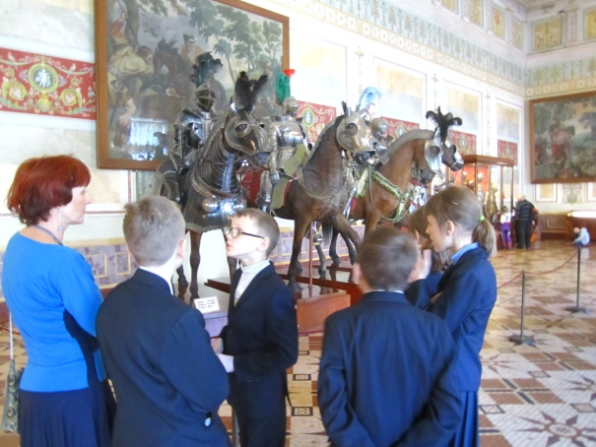

Экскурсия в Эрмитаже. Рыцарский зал.

**Приложение 3**

**Приложение 4**

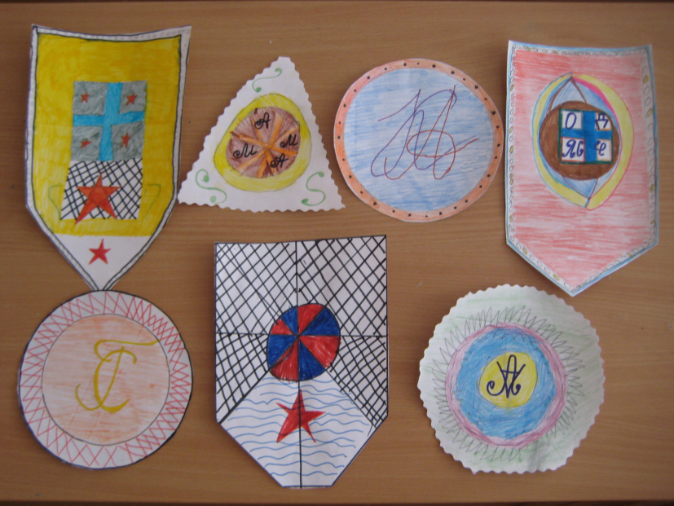

Творческая работа. Макеты щитов рыцарей.

**Приложение 5**

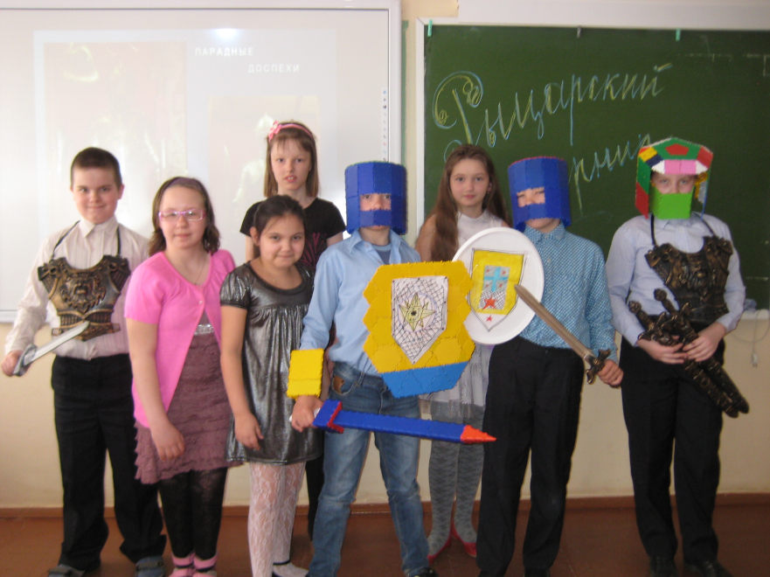

Рыцарский турнир.

**Приложение 6**

1. Рыцарь – это:

1. Всадник в доспехах.
2. Пеший воин с копьём.
3. Командир отряда.

2.В каком возрасте юноша посвящался в рыцари:

1. 25 лет
2. 18 лет
3. 21 год

3.Какими качествами должен обладать рыцарь:

1. Храбростью.
2. Верностью.
3. Жестокостью.
4. Благородство.

4.Существуют ли рыцари в наши дни:

1. Да.
2. Нет.
3. Не знаю.

**Приложение 7**

**Приложение 8**

Кодекс чести учащихся класса:

* уважение к учителям и друг другу;
* никого не обижать ни словом, ни делом;
* защищать младших;
* не обижать девочек;
* оказывать помощь при трудностях в учёбе, делах;
* стремиться учиться лучше, чтобы больше знать;
* заниматься спортом.